关于开展2020-2021-1学期学生评价的通知

全校各班级同学：
为加强教学监控，保障全体同学的权益，提高教学质量，合理评价各任课教师的教学工作，学校拟定2020年12月15日至2021年1月15日开展2020-2021-1学期教师课堂教学质量学生评价工作。现将有关事项通知如下：
1.学生评教主要评价教师的课堂教学授课情况，是教师课堂教学质量评价的重要组成部分，也是学校教学管理和教学质量监控中的一项重要工作。公正、客观、实事求是地开展教学评价，不仅能为教学提供有效反馈信息，有助于改进教学，提高教学质量，也是学生参与学校民主管理，体现当代大学生责任与担当的重要载体。不认真、不负责、不实事求是的评价，不但不能促进教师改进教学态度与方法，反而可能因不公正的评价影响老师的积极性导致课堂教学质量的下降，最终影响学生本身。
2.所有的评教意见都以匿名方式反映，请同学们在评教时不要有所顾虑，应本着对学校、对老师、对自己负责的态度，对教师的课堂教学做出客观、真实、公正的评价。评价时，可以先对所有任课教师教学质量进行排队，确定教学质量档次（优、良、合格、不合格），然后再进行评分。评分要适当拉开差距，严格禁止所有评价都是优或都是差，所有打分都在90分以上或都在60分以下，要真正反映教师的教学质量，把优秀的和不合格的评出来。
3.为更全面了解同学们的真实想法，并确保学生评教工作如期、圆满完成，各班级要加强对本班同学参与教学评价的组织，特别是班级班长、学习委员、班级教学信息员要做好表率，做好宣传动员，讲清学校要求，动员同学在规定时间内完成评教任务。同时，根据教务系统设置，没有在规定时间内完成评教的同学将不能在教务系统进行成绩、课表查询等系统功能操作。
4.学生评价通过教务系统进行网上测评，具体操作如下：
学生登录强智教务系统，选择“2020-2021-1”学期，点击“评价”栏目，可以看到任课老师名单，对每位教师的各项指标逐项评价，注意要进行“翻页”操作，对所有任课教师进行评价，然后点击“保存”，点击“提交”，完成全部教师评价后退出系统即可。具体为：
（1）登录网站：http://jiaowu2.hufe.edu.cn/jsxsd/，界面如下：
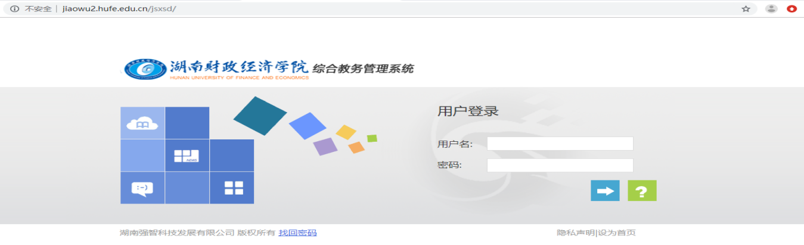
登录教务管理系统的帐号为学生学号，默认密码为身份证后6位。
登录成功后可看到网页显示如下：
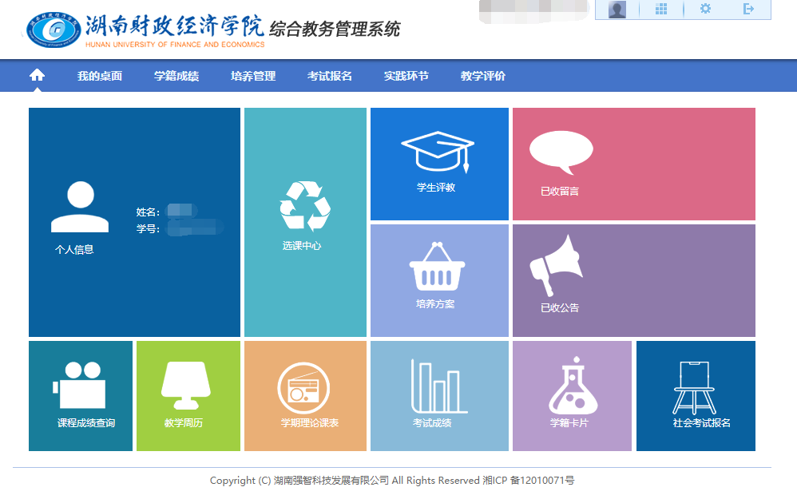
（2）进行教学评价
步骤1. 登录成功进入系统后点击网页上教学评价按钮，如下图所示：
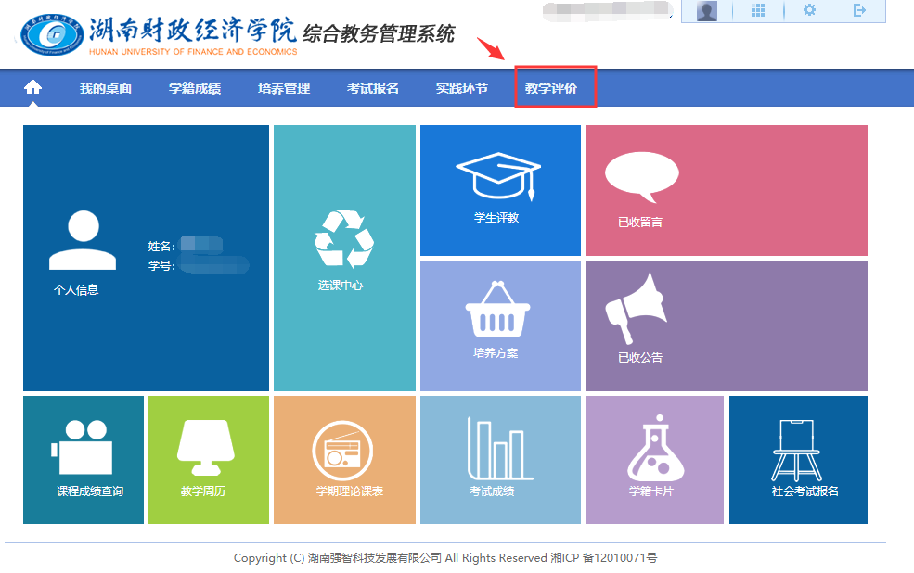
就可以看到评价活动界面，如下图所示：

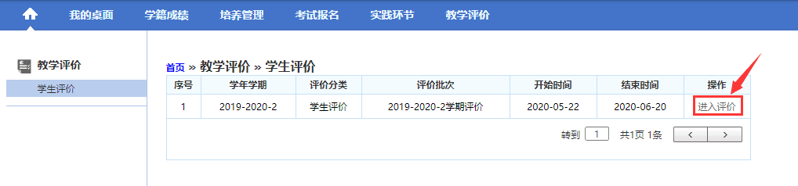
步骤2. 点击进入评价按钮，进入评价课程查询页面，如下图所示：
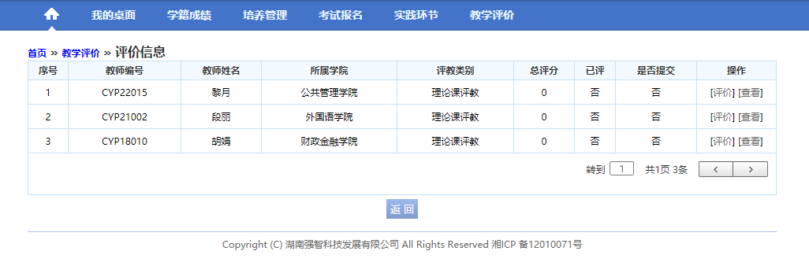
步骤3. 选择待评价的课程，点击【评价】，进入评价页面，对每项指标评价完后，依次点击【保存】、【提交】，即可完成学生评价。
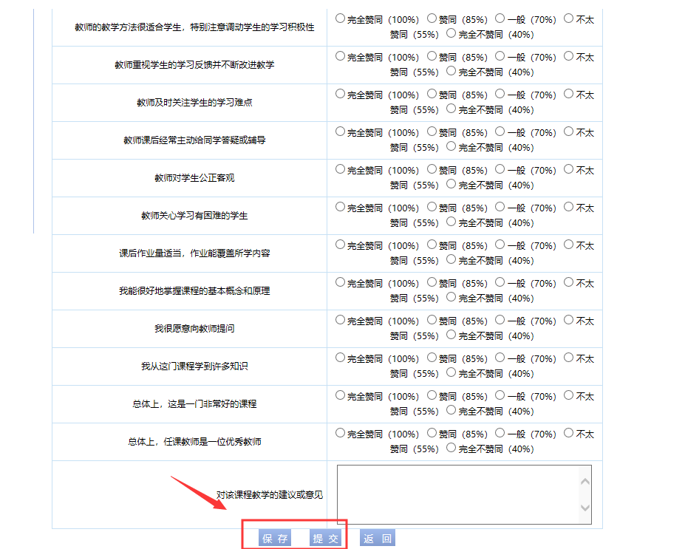
说明：
【保存】：点击保存按钮后，数据保存成功，可以对评价信息进行修改调整。
【提交】：点击提交按钮后，数据保存成功，并推送到管理端，不可再次进行修改调整。
务求同学们抱着对学校负责、对老师负责、对自己负责的态度，认真搞好本次评教，在规定时间里完成评教任务。
谢谢大家的配合。

教 务 处
2020年12月2日

